- 选择题：本题共16小题，每小题3分，共48分，在每小题给出的四个选项中只有一项是符合题目要求的。
欧美黑杨的树干高、树冠大,喜光照,生长快,抗病和适应性强。欧美黑杨木材材质柔软,易加工。20世纪70—80年代,欧美黑杨作为经济林被广泛引进洞庭湖周边地区,成了人们眼中的“香饽饽”。直到整治前,整个洞庭湖保护区内欧美黑杨种植面积已经达到39万亩(1亩≈666.67m²)。欧美黑杨绰号“湿地抽水机”“生态杀手”,严重威胁洞庭湖生态环境安全。为保护当地生态环境,湖南省洞庭湖保护区展开了史上最大一次欧美黑杨砍伐行动,数百万棵黑杨被砍伐清理。据此回答1-2题。
1.洞庭湖周边地区种植欧美黑杨主要是为了利用其( )
A.供给服务 B.调节服务 C.文化服务 D.支持服务
2.洞庭湖保护区大面积砍伐欧美黑杨是因为其( )
A.经济效益低 B.加剧了湖区水土流失
C.加速了湿地旱化 D.导致湖水对湖岸的侵蚀作用加强
地热能是来自地球内部,引致火山爆发及地震的能量。发电、采暖和供热是利用地热能的主要方式。冰岛是位于欧洲西北部的岛国,位于板块交界处,水能、地热能和风能资源丰富,发电以水能和地热能为主,风能发电仅占约0.1%。目前,冰岛招商引资发展的电解铝工业具有很强竞争力。下图示意冰岛活火山分布。据此回答3-5题。
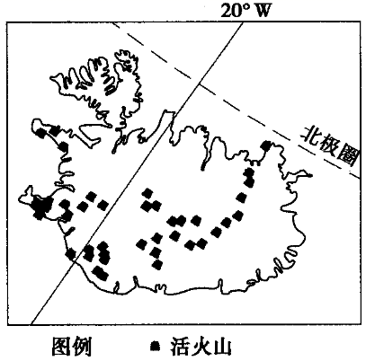
3.冰岛的地热能资源主要分布在( )
A.由东向西延伸的断裂带 B.从西南到东北的火山带
C.中南部城市密集分布区 D.环岛屿的沿海平原地区
4.冰岛风能资源丰富,但没有大规模利用风能发电,其主要原因是( )
A.水能和地热能发电技术要求较低 B.风能发电设备制造技术落后
C.水能和地热能发电量大且价格低 D.风向和风力季节变化大
5.冰岛招商引资发展的电解铝工业具有很强竞争力,主要是由于冰岛( )
A.电价低廉 B.科技先进 C.政策支持 D.资金雄厚
下图示意环渤海地区(虚线范围内)资源、交通分布。据此完成6-7题。
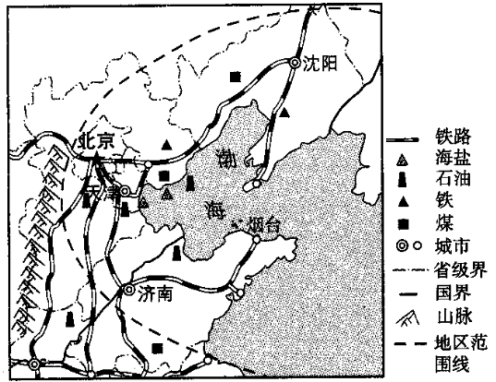
6.下列属于利用区内自然资源优势重点发展的产业为( )
①钢铁工业②稀土冶炼业③制茶业④化学工业
A.①② B.②③ C.③④ D.①④
7.该区域在进一步开发利用中应( )
①注重中低产田的改造②保护和恢复沿海湿地
③在沿海各地围海造田④增加水稻种植面积
A.①② B.②③ C.③④ D.①④
土地资源是人类生存和发展的物质基础,当今我国最珍贵的是土地,最不被人珍惜的也是土地。下面为我国耕地减少情况统计表(单位:万公顷)。阅读下表,完成8-9题。
年份 | 构成
年份 | 建设用地 | 生态退耕 | 结构调整 | 灾毁
1987年 | 19.2 | 16.4 | 4.7 | 5.9
1997年 | 17.6 | 16.5 | 16.5 | 7.0
2007年 | 20.5 | 39.5 | 13.5 | 10.7
8.生态退耕较多的两个省区是( )
①甘肃 ②内蒙古 ③辽宁 ④江苏
A.①② B.②③ C.①④ D.③④
9.专家警示,我国是人口大国,也是农业大国,必须保持18亿亩的耕地红线。为了实现这一目标,下列措施适宜的是( )
A.大面积围垦沿海湿地
B.加强土地资源管理,禁止建设用地
C.建立灾害预警系统,减少灾毁耕地
D.禁止大型工程建设
浙江省东部沿海的象山港北靠杭州湾,港湾优良,开发利用强度不断增大,海岸线也在不断变化。下图为1985—2015年象山港人工化强度与岸线长度的关系图。据此完成10-11题。
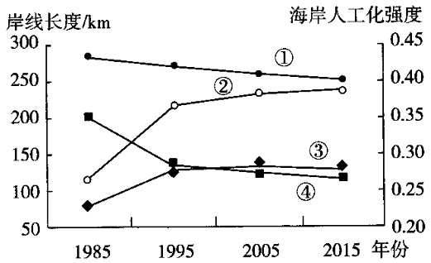
10.图中四条折线分别对应整体岸线、自然岸线、人工岸线、海岸人工化强度的是( )
A.①②③④ B.①④③② C.④③②① D.①③②④
11.浙江省象山港海岸开发过程中( )
A.人工开发强度增大,改变海岸地质构造
B.海岸人工化强度增加,海岸抗侵蚀能力增强
C.自然岸线缩短,海洋生态恶化
D.人工岸线增长,生物多样性增加
水资源开发利用率指流域或区域用水量占水资源可利用量的比率。国际上一般认为,一条河流的合理开发限度为40%。而当利用率超过40%时,即表明严重缺水,可能制约经济发展,并导致社会不稳定和环境安全问题。读下表,完成12-13题。
项目 | 世界  平均 | 中国  平均 | 河西  走廊 | 塔里  木河 | 准噶尔盆地 | 海河  流域
水资源开发利用率 | 30% | 20% | 92% | 79% | 80% | 95%
12.海河流域水资源开发利用率高于塔里木河流域的原因是( )
A.降水总量小 B.降水年际变化大 C.浪费更严重 D.水资源需求量大
13.河西走廊水资源开发利用中,上中游大量拦截取水灌溉,导致的后果有( )
①土地沙漠化和盐碱化日益加剧 ②河流下游水量锐减,甚至断流
③地下水逐渐增加,水循环速度加快 ④植被退化严重,生物多样性减少
A.①②③ B.①②④ C.①③④ D.②③④
“北溪2号”管道是一条与“北溪1号”平行的天然气管道系统，该管道跨越波罗的海，从俄罗斯延伸到德国，总长1224千米。“北溪2号”投产后，俄罗斯将向德国等欧盟国家每年输气550亿立方米，满足欧洲10%的天然气需求。目前，欧洲消费的天然气超过40%来自俄罗斯，其中约80%经由乌克兰输送，但这些年俄罗斯和乌克兰之间爆发的多次危机已经损害了欧洲的能源安全。“北溪1号”于2011年建成，近年来处于超负荷运转状态。读图回答14-16题。
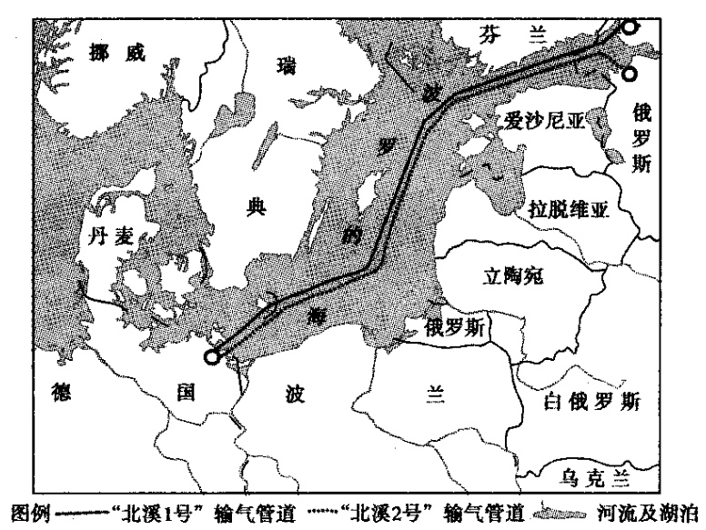
14.“北溪2号”天然气管道得以建设的根本原因是( )
A.“北溪1号”处于超负荷运转状态 B.天然气清洁无污染、燃烧效率高
C.俄欧之间的天然气供需现状 D.管道输送损耗小，成本低
15.“北溪2号”与“北溪1号”管道均选择由波罗的海中部通过的主要目的是( )
A.缩短管道长度 B.降低施工难度 C.减少周边国家制约 D.增加天然气输送量
16.“北溪2号”天然气管道建设对欧洲的主要意义是( )
A.提高能源利用率 B.保障能源安全 C.提高可再生能源比重 D.增加就业机会

- 非选择题：本题共3小题，共52分。
17.阅读图文材料,完成下列要求。
苏木拜河全长61千米,上游在哈萨克斯坦境内,下游为中哈界河,流域内多山地。2008年,为解决当地农业灌溉用水问题,中哈双方建设联合分水闸,促进了水资源的合理利用,但泥沙淤积使得哈方引水日趋困难。2011年以来,双方在中哈利用和保护跨界河流联合委员会机制下就苏木拜河引水工程改造开展合作。2017年我国企业与哈萨克斯坦企业共同承建苏木拜河联合引水工程改造,项目核心目标为减轻泥沙淤积。2019年4月该工程改造竣工。下图为苏木拜河流域示意图。
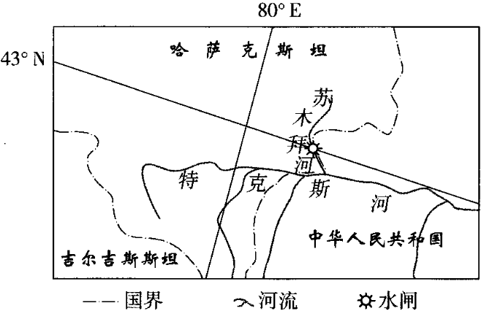
(1)指出苏木拜河的补给类型并分析其径流特点。
(2)简述联合分水闸的建成对哈萨克斯坦引水的影响。
(3)简析联合引水工程改造对中、哈双方企业的有利影响。
(4)请你尝试为当地联合引水改造工程提出有效的工程措施。

18.阅读材料,回答下列问题。
材料一 我国粮食供需存在明显的区域差异。图1为2012年中国粮食供需空间分布示意图。
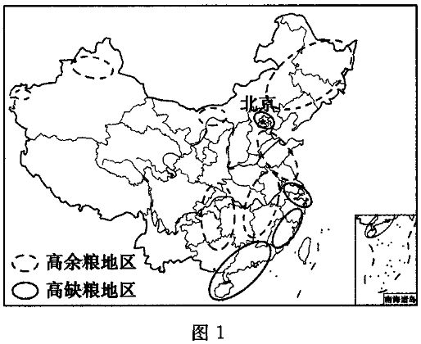
材料二 区域粮食供需状况随着经济社会的发展不断变化。图2为2005—2013年江苏省人口变化与粮食增产关系图。
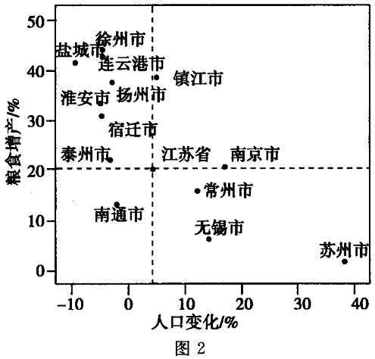
(1)与全国高余粮区相比,简述高缺粮省市的主要分布区域及其形成原因。保障高缺粮地区粮食供给的主要措施有哪些?
(2)据图2,简述江苏省人口变化—粮食增产关系的主要区域差异。
(3)随着生活水平的提高,人们越来越关注粮食的品质。江苏不少农业示范区推广种植有机大米,试分析种植有机大米的有利条件。

19.北海是世界上重要的石油及天然气开发区,其石油储量为59亿吨,天然气储量34670亿立方米。北海石油主要以含硫低、含蜡少的轻质原油为主,可以炼制高级成品油。下图为北海油气田分布简图。读图完成下列问题。
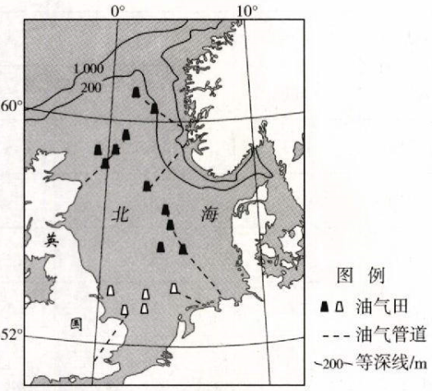
(1)简析北海油气资源开采的有利条件。
(2)分析气候对北海油气资源开采的不利影响。
(3)说出北海油气资源的开采可能对海洋环境产生的不利影响。
(4)分析北海油气资源开采对英国经济的影响。

答案
选择题：本题共16小题，每小题3分，共48分，在每小题给出的四个选项中只有一项是符合题目要求的。
欧美黑杨的树干高、树冠大,喜光照,生长快,抗病和适应性强。欧美黑杨木材材质柔软,易加工。20世纪70—80年代,欧美黑杨作为经济林被广泛引进洞庭湖周边地区,成了人们眼中的“香饽饽”。直到整治前,整个洞庭湖保护区内欧美黑杨种植面积已经达到39万亩(1亩≈666.67m²)。欧美黑杨绰号“湿地抽水机”“生态杀手”,严重威胁洞庭湖生态环境安全。为保护当地生态环境,湖南省洞庭湖保护区展开了史上最大一次欧美黑杨砍伐行动,数百万棵黑杨被砍伐清理。据此回答1-2题。
1.洞庭湖周边地区种植欧美黑杨主要是为了利用其( )
A.供给服务 B.调节服务 C.文化服务 D.支持服务
2.洞庭湖保护区大面积砍伐欧美黑杨是因为其( )
A.经济效益低 B.加剧了湖区水土流失
C.加速了湿地旱化 D.导致湖水对湖岸的侵蚀作用加强
答案：（1）A（2）C
解析：（1）由材料可知，欧美黑杨木材材质柔软，易加工，作为经济林被广泛引进洞庭湖周边地区，因此洞庭湖周边地区种植欧美黑杨主要是为了获得木材，这属于利用其供给服务，A项正确。
（2）由材料可知，欧美黑杨生长快，木材材质柔软，易加工，且是作为经济林被引入的，因此种植欧美黑杨的经济效益较高，A项错误；洞庭湖周边地区地形平坦，水土流失程度较轻，B项错误；由材料可知，欧美黑杨绰号“湿地抽水机”，说明其生长需水量大，加速了湿地的旱化，C项正确；欧美黑杨种植在湖泊周边地区，可减弱湖水对湖岸的侵蚀作用，D项错误。
地热能是来自地球内部,引致火山爆发及地震的能量。发电、采暖和供热是利用地热能的主要方式。冰岛是位于欧洲西北部的岛国,位于板块交界处,水能、地热能和风能资源丰富,发电以水能和地热能为主,风能发电仅占约0.1%。目前,冰岛招商引资发展的电解铝工业具有很强竞争力。下图示意冰岛活火山分布。据此回答3-5题。
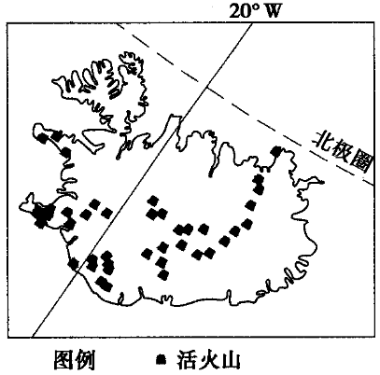
3.冰岛的地热能资源主要分布在( )
A.由东向西延伸的断裂带 B.从西南到东北的火山带
C.中南部城市密集分布区 D.环岛屿的沿海平原地区
4.冰岛风能资源丰富,但没有大规模利用风能发电,其主要原因是( )
A.水能和地热能发电技术要求较低 B.风能发电设备制造技术落后
C.水能和地热能发电量大且价格低 D.风向和风力季节变化大
5.冰岛招商引资发展的电解铝工业具有很强竞争力,主要是由于冰岛( )
A.电价低廉 B.科技先进 C.政策支持 D.资金雄厚
答案：3.B 4.C 5.A
解析：
3.地热能来自地球内部，是引起火山爆发及地震的能量。图中的火山带呈西南—东北走向，说明该地地热能资源主要分布在从西南到东北的火山带，B项正确。
4.根据材料可知，冰岛水能、地热能和风能资源均较丰富，发电以水能和地热能为主，风电仅占约0.1%。水能、地热能、风能发电对技术要求均比较高，A项错误；冰岛属于发达国家，风能发电设备制造技术并不落后，B项错误；冰岛地形以山地为主，河流短小急促，位于板块的交界处，地热能资源丰富，水能和地热能发电量大且价格低，C项正确；冰岛位于欧洲的西北部，主要吹西风，风向变化不大，D项错误。
5.电解铝工业属于动力导向型工业，冰岛能源丰富且廉价，使招商引资发展的电解铝工业具有很强的竞争力，A项正确。
下图示意环渤海地区(虚线范围内)资源、交通分布。据此完成6-7题。
6.下列属于利用区内自然资源优势重点发展的产业为( )
①钢铁工业②稀土冶炼业③制茶业④化学工业
A.①② B.②③ C.③④ D.①④
7.该区域在进一步开发利用中应( )
①注重中低产田的改造②保护和恢复沿海湿地
③在沿海各地围海造田④增加水稻种植面积
A.①② B.②③ C.③④ D.①④
答案：6.D 7.A
解析：
6.结合图示可知，环渤海地区有较为丰富的石油、铁、煤和海盐资源，因此，可以借助这些自然资源发展钢铁工业和以石油、海盐为原料的化学工业，该地区没有丰富的稀土，也不盛产茶叶，①④正确。故选D。
7.该地位于华北平原，盐碱地较多，应注重中低产田的改造，①正确。该地区人口众多，经济发展速度快，土地需求大，应该注重保护和恢复沿海湿地，而不能在沿海地区大规模围海造田，②正确，③错误。该地区位于我国北方地区，降水较少，水资源较为短缺，不适合大规模种植水稻，增加水稻种植面积易加剧水资源短缺，④错误。故选A。
土地资源是人类生存和发展的物质基础,当今我国最珍贵的是土地,最不被人珍惜的也是土地。下面为我国耕地减少情况统计表(单位:万公顷)。阅读下表,完成8-9题。
年份 | 构成
年份 | 建设用地 | 生态退耕 | 结构调整 | 灾毁
1987年 | 19.2 | 16.4 | 4.7 | 5.9
1997年 | 17.6 | 16.5 | 16.5 | 7.0
2007年 | 20.5 | 39.5 | 13.5 | 10.7
8.生态退耕较多的两个省区是( )
①甘肃 ②内蒙古 ③辽宁 ④江苏
A.①② B.②③ C.①④ D.③④
9.专家警示,我国是人口大国,也是农业大国,必须保持18亿亩的耕地红线。为了实现这一目标,下列措施适宜的是( )
A.大面积围垦沿海湿地
B.加强土地资源管理,禁止建设用地
C.建立灾害预警系统,减少灾毁耕地
D.禁止大型工程建设
答案：8.A 9.C
解析：
8.我国甘肃、内蒙古气候干旱，过度农垦易出现土地荒漠化，因此生态退耕较多，A正确。
9.大面积围垦沿海湿地，会破坏湿地的生态功能，造成生态环境恶化；禁止建设用地和禁止大型工程建设可能会影响经济发展，也不可取；应建立灾害预警系统，减少灾毁耕地，C正确。

浙江省东部沿海的象山港北靠杭州湾,港湾优良,开发利用强度不断增大,海岸线也在不断变化。下图为1985—2015年象山港人工化强度与岸线长度的关系图。据此完成10-11题。
10.图中四条折线分别对应整体岸线、自然岸线、人工岸线、海岸人工化强度的是( )
A.①②③④ B.①④③② C.④③②① D.①③②④
11.浙江省象山港海岸开发过程中( )
A.人工开发强度增大,改变海岸地质构造
B.海岸人工化强度增加,海岸抗侵蚀能力增强
C.自然岸线缩短,海洋生态恶化
D.人工岸线增长,生物多样性增加
答案：10.B 、11.C
解析：
10.整体岸线长度一般变化不大而且最长，对应①；自然岸线一般会缩小，对应④；人工岸线变长，对应③；海岸人工化强度不断加强，对应②。故选B。
11.人工开发强度增大，但不能改变海岸地质构造，A项错误。海岸人工化强度增加，但海岸抗侵蚀能力会减弱，B项错误。自然岸线缩短，海洋生态恶化，C项正确。人工岸线增长，海洋生态恶化，生物多样性减少，D项错误。
水资源开发利用率指流域或区域用水量占水资源可利用量的比率。国际上一般认为,一条河流的合理开发限度为40%。而当利用率超过40%时,即表明严重缺水,可能制约经济发展,并导致社会不稳定和环境安全问题。读下表,完成12-13题。
项目 | 世界  平均 | 中国  平均 | 河西  走廊 | 塔里  木河 | 准噶尔盆地 | 海河  流域
水资源开发利用率 | 30% | 20% | 92% | 79% | 80% | 95%
12.海河流域水资源开发利用率高于塔里木河流域的原因是( )
A.降水总量小 B.降水年际变化大 C.浪费更严重 D.水资源需求量大
13.河西走廊水资源开发利用中,上中游大量拦截取水灌溉,导致的后果有( )
①土地沙漠化和盐碱化日益加剧 ②河流下游水量锐减,甚至断流
③地下水逐渐增加,水循环速度加快 ④植被退化严重,生物多样性减少
A.①②③ B.①②④ C.①③④ D.②③④
答案：12.D 13.B
解析：
12.塔里木河所在区域降水量小，但区域内经济总量也小；而海河流域处于我国华北地区，该区域人口稠密，工农业发达，生产、生活需水量大，这是其水资源开发利用率高于前者的原因。
13.流域内，若上中游地区取水过度，会导致下游水量锐减，甚至断流，下游因水量减少，会导致土地沙漠化和植被退化；上中游大水漫灌，会引起土地盐碱化；上中游大量拦截取水灌溉，不合理灌溉会导致地下水水位上升，水循环速度减慢。
“北溪2号”管道是一条与“北溪1号”平行的天然气管道系统，该管道跨越波罗的海，从俄罗斯延伸到德国，总长1224千米。“北溪2号”投产后，俄罗斯将向德国等欧盟国家每年输气550亿立方米，满足欧洲10%的天然气需求。目前，欧洲消费的天然气超过40%来自俄罗斯，其中约80%经由乌克兰输送，但这些年俄罗斯和乌克兰之间爆发的多次危机已经损害了欧洲的能源安全。“北溪1号”于2011年建成，近年来处于超负荷运转状态。读图回答14-16题。
14.“北溪2号”天然气管道得以建设的根本原因是( )
A.“北溪1号”处于超负荷运转状态 B.天然气清洁无污染、燃烧效率高
C.俄欧之间的天然气供需现状 D.管道输送损耗小，成本低
15.“北溪2号”与“北溪1号”管道均选择由波罗的海中部通过的主要目的是( )
A.缩短管道长度 B.降低施工难度 C.减少周边国家制约 D.增加天然气输送量
16.“北溪2号”天然气管道建设对欧洲的主要意义是( )
A.提高能源利用率 B.保障能源安全 C.提高可再生能源比重 D.增加就业机会

答案：14.C 15.C 16.B
解析：
14.资源生产和消费的地区不均衡是资源跨区域调配工程得以建设的主要原因，故C项正确；近年来，虽然“北溪1号”处于超负荷运转状态，但是这并不是建设“北溪2号”的根本原因，故A项错误；天然气清洁无污染、燃烧效率高，这是天然气的优点，但它不是建设这条线路的主要因素，故B项错误；管道输送损耗小，成本低，这是选择管道运输的原因，而不是管道得以修建的原因，故D项错误。
15.结合材料“欧洲消费的天然气超过40%来自俄罗斯，其中约80%经由乌克兰输送，但这些年俄罗斯和乌克兰之间爆发的多次危机已经损害了欧洲的能源安全”可推知，两条管道均选择由波罗的海中部通过，可远离波罗的海周边国家的领海，减少周边国家的制约，故C项正确。
16.该天然气管道建设对欧洲来说可增加能源供应，缓解能源短缺问题，保障能源安全，故B项正确。该天然气管道建设会增加天然气供应，而提高能源利用率是节约能源的措施，故A项错误；天然气属于非可再生能源，故C项错误；管道建设可以增加就业机会，但这并不是其主要意义，故D项错误。

- 非选择题：本题共3小题，共52分。
17.阅读图文材料,完成下列要求。
苏木拜河全长61千米,上游在哈萨克斯坦境内,下游为中哈界河,流域内多山地。2008年,为解决当地农业灌溉用水问题,中哈双方建设联合分水闸,促进了水资源的合理利用,但泥沙淤积使得哈方引水日趋困难。2011年以来,双方在中哈利用和保护跨界河流联合委员会机制下就苏木拜河引水工程改造开展合作。2017年我国企业与哈萨克斯坦企业共同承建苏木拜河联合引水工程改造,项目核心目标为减轻泥沙淤积。2019年4月该工程改造竣工。下图为苏木拜河流域示意图。
(1)指出苏木拜河的补给类型并分析其径流特点。
(2)简述联合分水闸的建成对哈萨克斯坦引水的影响。
(3)简析联合引水工程改造对中、哈双方企业的有利影响。
(4)请你尝试为当地联合引水改造工程提出有效的工程措施。
17.答案：
（1）补给类型：雨水补给和高山冰雪融水补给。特点：夏季径流量较大，冬季径流量较小甚至断流，径流量季节变化较大。
（2）有利影响：拦截径流，利用洪峰，提高水资源利用率；调节径流，减小径流季节变化。不利影响：造成泥沙淤积，阻塞河道；减小水闸上游河段落差，不利于引水。
（3）对中方企业的有利影响：扩大基建产品市场，输出产能；增强国际影响力。对哈方企业的有利影响：学习先进技术和管理经验；提高企业的影响力。
（4）设多级水闸，进行梯级开发，降低单一水闸高度；闸前设置喷流设施，增强冲刷力度，减轻泥沙淤积；依据弯道环流和地转偏向力，调节优化两岸水道、闸门宽度，保水防淤。

解析：
（1）根据图文材料可知，苏木拜河发源于内陆高山地区，有高山冰雪融水补给；同时，结合图中纬度信息可知，此地受来自大西洋的西风影响，在山区形成一定降水，故该河流还有雨水补给（但总体而言，该河流以高山冰雪融水补给为主）。由于该河流以高山冰雪融水补给为主，其径流量与气温和冰雪融水量有关，夏季气温较高，冰雪融水量较大，径流量较大，冬季气温低，径流量较小甚至断流，径流量的季节变化较大。
（2）影响可以从有利和不利两个角度分析。有利影响：由于该河流径流季节变化较大，而哈萨克斯坦地处内陆，降水少，农业灌溉用水需求量大，所以修建联合分水闸可以拦截径流，一方面，利用洪峰提高水资源利用率，另一方面，通过调节径流可以减小径流季节变化。不利影响：根据材料“促进了水资源的合理利用，但泥沙淤积使得哈方引水日趋困难”以及“2017年我国企业与哈萨克斯坦企业共同承建苏木拜河联合引水工程改造，项目核心目标为减轻泥沙淤积”可知，联合分水闸的修建，造成泥沙在联合分水闸上游河段淤积，阻塞河道；同时，也减小上游河段落差，导致动力不足，不利于引水灌溉。
（3）对中方企业而言，通过与哈方企业合作承建工程改造，可以扩大我国基建产品市场，输出产能，也能以该工程改造为标杆，增强我国企业的国际影响力。对哈方企业而言，通过与我国企业的合作，可以学习我国工程建设的先进技术和较为先进的企业管理经验，提高自身的技术水平和管理水平，从而提高自身的影响力。
（4）根据材料“项目核心目标为减轻泥沙淤积”可以锁定答案方向，围绕减轻泥沙淤积提出工程措施即可。

18.阅读材料,回答下列问题。
材料一 我国粮食供需存在明显的区域差异。图1为2012年中国粮食供需空间分布示意图。
材料二 区域粮食供需状况随着经济社会的发展不断变化。图2为2005—2013年江苏省人口变化与粮食增产关系图。
(1)与全国高余粮区相比,简述高缺粮省市的主要分布区域及其形成原因。保障高缺粮地区粮食供给的主要措施有哪些?
(2)据图2,简述江苏省人口变化—粮食增产关系的主要区域差异。
(3)随着生活水平的提高,人们越来越关注粮食的品质。江苏不少农业示范区推广种植有机大米,试分析种植有机大米的有利条件。

- 答案：
（1）分布区域：长江以南沿海地区；京津地区。原因：人均耕地少；农业种植结构的调整。措施：粮食的跨区域调配；发展农业科技，提高单产。
（2）苏南人口增长快，粮食增产慢；苏北人口负增长，粮食增产快。
（3）市场需求大；技术水平高；生态环境好；政策支持。（任答三点）

解析：
（1）从图1中可以直接看出高缺粮省市主要分布在京津地区及长江以南沿海地区，其缺粮原因可以从人均耕地少、农业种植结构调整等方面分析，解决措施主要有粮食跨区域调配、发展农业科技等。
（2）从图2中可以看出苏南和苏北人口变化及粮食增产变化。苏南人口增长快，粮食增产慢；苏北人口负增长，而粮食增产快。
（3）江苏农业示范区推广有机大米的有利条件主要从市场、技术、生态环境、政策等方面分析。
19.北海是世界上重要的石油及天然气开发区,其石油储量为59亿吨,天然气储量34670亿立方米。北海石油主要以含硫低、含蜡少的轻质原油为主,可以炼制高级成品油。下图为北海油气田分布简图。读图完成下列问题。
(1)简析北海油气资源开采的有利条件。
(2)分析气候对北海油气资源开采的不利影响。
(3)说出北海油气资源的开采可能对海洋环境产生的不利影响。
(4)分析北海油气资源开采对英国经济的影响。
19.答案：
（1）油气资源储量大，品质优良；位于浅海大陆架，利于开采；邻近发达地区，
；有油气管道连接各国，运输条件好。
（2）该地为温带海洋性气候，受西风影响，风大浪高；多阴雨天气，不利于海上作业（安全隐患较大）。
（3）石油开采易泄漏，造成海洋污染；石油开采破坏了海洋生态，危及海洋生物多样性。
（4）将资源优势转化成经济优势，增加国家收入；带动相关工业部门的发展；提供就业机会，增加居民收入。

解析：
（1）油气资源开采条件可从资源条件、开发难度、市场、交通等方面来回答。
（2）图示地区是温带海洋性气候，常年受盛行西风影响，风大浪高，多阴雨天气，不利于海上作业。
（3）油气资源开采对环境的不利影响可从环境污染和生态破坏两个方面来分析。
（4）油气资源开采对英国经济的影响可从促进经济发展、增加收入、带动相关工业部门发展、提供就业机会等方面来回答。

